赴韩国汉语教师志愿者签证手续办理说明
（修订时间：2016年02月23日）
- 办理签证所需材料清单
- 护照和护照复印件；
- 身份证和身份证复印件；
- 护照照片4张；
- 中英文简历（可以用之前的统一模板，也可用自己已有的）
- 自我健康证明；
备注：
- 韩方会提供相应表格填写即可；
- 汉办的体检是办理保险需要的，去韩国以后还会体检，但是两个都是需要的！
- 本科学位证英文公证及认证件原件；
- 无犯罪记录证明公证及认证件原件。
根据韩国孔院所需材料清单把上述材料邮寄给孔院，获取返签号，办理签证。
- 返签号。
- 签证办理说明
- 办理护照
如果确定要出国，最好提前办理，护照有效期一般是十年，如果等到录取名单确定后再办理，时间比较紧张。
- 山东大学集体户口
- 户籍页：去学校户籍科拿即可。需带身份证、学生证及20元押金。
（户籍科电话：88364952，地址：学校中国银行旁边楼的2楼）
- 办理护照：带身份证、户籍页去济南市公安局历城分局（济南市山大北路57号）办理。
填表、照护照照片（公安局2楼，按公安局要求去照相，因为办护照的照片下边会有一个条形码，这个是办理护照时必须的），然后在柜台办理护照。
若委托他人代办，需写委托书+身份证原件及复印件+代领人的身份证原件。（填表需要个人信息，最好提前把信息给代办人写好。）
注意只能在柜台刷卡，不可用现金。
护照照片可以要求多加洗，因为不能带U盘拷贝。如果是指定的照相点照的照片，询问是否可以索要电子版，方便以后冲洗。出国前大概需要十多张照片（办护照2张、培训2张、体检3张、签证4张），应该准备充足，以备不时之需。
- 领取护照
大概5-10个工作日，拿着回执单取即可，可以邮寄也可以自取（自取地址：山东省公安厅出入境接待大厅，纬二路8号丽山大厦一层）。
若要他人代领，需写委托书+身份证复印件+代领人的身份证原件。
- 山东省内非济南户口（在济南办理）
- 准备材料
登录研究生管理系统，打印一份在学证明，学院教务办公室签字，再加盖学院公章，最后到明德楼B座309办公室加盖研究生院公章。
- 办理护照
办理护照：去济南市公安局历城分局（山大北路出入境）办理。需要携带户口本、身份证以及在学证明，办理护照程序同上。
- 领取护照
3、省外户口
（1）可以在济南办理，所需材料参见2，大约要7-15个工作日。
（2）可以回户籍所在地的公安局办理护照，需要本人携带身份证和户口本去办理（因为需要按手印，所以要本人亲自办理）。大约一周之内能取。护照最好早点去办，不要等着快去培训了再办。如果不想自己去再取一次，可以在办的时候办理邮寄，工作人员会按地址给你邮寄过来。当然，算上邮寄时间的话，肯定比自己去取所需时间长。
（二）【无犯罪证明以及公证；学位证公证】——两者的双认证
1.无犯罪证明
地点：济南市公安局历城分局
材料：户口本、身份证、学校开的在校表现
费用：0元 有效期：一个月(一个月之内拿着它办理公证即可)
特别提示：2015年新规定，无犯罪证明需开具两份，一份拿去公证，另一份寄给孔子学院，办理返签号时需要。
不是山大集体户口的同学，要到自己的户籍所在地办理，我是让家人替我办理的，直接邮寄到学校，具体代办的要求打电话问一下户籍所在地的派出所即可。（由于现在公安部的政策问题，有些地区办理无犯罪证明有困难，至于需要找人办理或者让学校开证明，请根据实际问题办理，千万不要着急，问题总会解决的。）
2.学位证明（即带着你的证书直接到齐鲁公证处做公证）
需要中英文，你想自己翻译也可以，我为了省事儿让公证处翻译的，多加了钱。
3.公证：
两项：无犯罪证明；学位证明
（需要带着你的身份证还有户口本原件，详情电话咨询）
机构：齐鲁公证处
地址：山东省济南市二环东路3218号发展大厦B座5层（省图书馆南100米）
公交：山大北门122路，在华龙路西口下车，对面就是
费用：我们2014年做的是无犯罪证明和学位证的公证，大概是300元，记不清楚了，请电话咨询。
★张景钟，齐鲁公证处主办公证员，负责办理韩国的公证
联系电话：（0531）-88119367 139-6906-0859
无犯罪证明公证的正确格式非常重要！
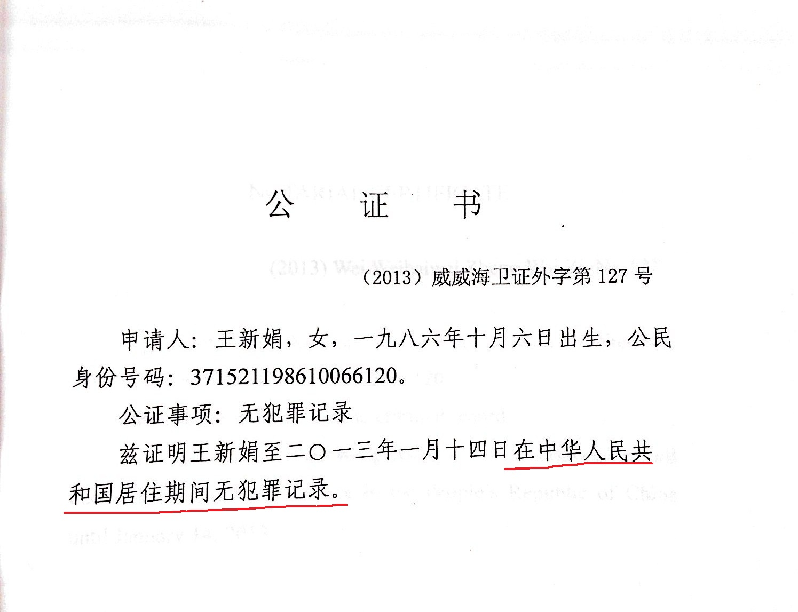
1）是在“中华人民共和国居住期间无犯罪记录”而不是你所在的地区或者其他。2）要注意无犯罪证明的有效期限。
4.认证：
签证只是一张贴画，贴在你的护照上，而认证也一样，就是在你的公证书上贴一个像签证一样的东西。
原来需到：济南市政府外事办公室办理，但是坐车转车很麻烦，而且浪费时间。
可以委托：济南外事办公室国际交流服务中心办理，在齐鲁公证处设有分点，你拿到办好的公证书后，就可以到邻桌办理认证。费用可以直接询问，我记得是500元。
（由于公证认证我是找的同学代办，所以需要写一份委托书，除了备好以上提到的材料之外，最好提前备好学生证的复印件或者扫描件，我同学当时帮我办的时候就有用到，但是由于没有提前备好，所以就有点麻烦。）
5.取认证件：（当时我们一组人都在上海培训，是舍友帮我们领取的，具体领取地点也不清楚，可以在做公证和认证的时候询问工作人员）
地点：
济南市趵突泉北路26号，趵突泉东门北边，有个济南三五惨案纪念碑，在它对面是中国电信楼，从这座楼的北门进去，一楼就是
公交：1路，在趵突泉东门下车
公证和认证大概需要两个星期的时间，共花费大概1000元。
（三）邮寄材料：
（在正式邮寄材料之前，需要先把各种准备好的材料以电子版的形式发给老师，这个时候，一定要特别注意细节的问题，不要出现拍照的时候露出手指或者光线昏暗图片不清晰这样的问题，所以，建议最好还是直接扫描比较好。）

我们用的是DHL国际快递，中文名字为“敦豪”，具体联系方式在百度DHL官网上都有，收费标准官网上也可以查询。（邮寄时间大约3天 不包括节假周末）
注意填写邮寄地址是：韩国收件人地址要写英文或者韩文；寄件人的中国地址要写拼音。提前做好准备，以免快递员来时填写很浪费时间。（我们当时在上海培训时打电话让快递员直接上门取件，这样比较方便，费用大概260元左右。）
一定要用最快最好的EMS，不然材料寄丢的话，你就要重新来一遍了。
寄往：东西大学孔子学院 Confucius Institute Dongseo University）
收件人：
地址：
韩国釜山市沙上区周礼2洞山69-1东西大学民石图书馆地下1层东西大学孔子学院Confucius Institute at Dongseo University,on the ground floor level of Minseok library , Dongseo Uni., San 69-1, Jurye 2dong, Sasang-gu, Pusan, Korea
联系电话：82-51-3202675
邮编：617716
地址是：
韩国釜山市沙上区周礼路47东西大学民事图书馆地下1楼孔子学院办公室
电话：82-51-3202675
邮编：617-716
（四）等待返签号：
（两个星期左右）
孔院老师收到你的材料后，会去给你办理返签号，办理好后，老师会通过QQ发给你，你要通过QQ时常与她联系。拿到返签号码以后就可以办理签证了。
（五）办理签证：
地点1：韩国驻青岛总领事馆
地址：原领事馆已搬迁至青岛市城阳区春阳路88号，去之前电话确认办理地址。
冬天个人签证的申请时间为：上午9:00—11:30 注意：之前只在这个时间段受理，电话咨询确定办理时间！
（有返签号可以找大韩使馆网站下面推荐的代办公司代办，经过我多家对比，青岛出国人员服务公司比较便宜，但是需要把身份证和护照原件邮寄过去，担心是有的，不过找一个靠谱的快递公司就可以了，有返签号也可以找同学代办。）
材料：
1身份证原件及复印件
2家族户口本原件及复印件（如果你是山大户口，可以去公安处户籍科下面开一张）
3护照原件及复印件（护照会被直接留在领事馆，办理好签证以后退还）
4两寸白底的彩色照片（最好多准备几张）
5 签证发给申请表（在领事馆网站下载打印后手写，建议提前填写好，现场填写也可以但是比较浪费时间，人多也很慌乱）
6如果是同时为几个人办理，提前在领事馆官网查找联系电话咨询所需材料。
7费用：2014年为390元，具体的请在官网查找联系电话提前咨询。
由于青岛办理签证的地方变了，所以今年（2016年）办理签证多了一项120元的费用，貌似在北京办理不需要，找代办公司大概需要800-900元，时间是5-10天。（至于办理签证所需要的材料每年都不一样，所以需要在领事馆网站查查，然后根据实际情况准备具体的材料。）
建议：
1、一定要准备全，复印好材料，个人必须凭借身份证和护照原件进入领事馆，如果没有原件、复印件之类的，不会允许你进去，周围能复印的地方只有一家新罗宾馆，比较远。
2、最好自带一个粘合力好的胶棒，填表格贴照片时用，那里的胶水都黏糊糊的，很容易把表格弄脏。
3、如果想当天办理，建议坐动车D6001 次，7:20—10:00
下火车后，马上打车去领事馆，争取在11点前进入签证大厅。
4、办签证时，他会给一张小票，是你领取签证时用的，保存好。
+
地点2：韩国驻北京大使馆领事部
地址：中国北京市朝阳区亮马桥北小街7号 (邮政编码100600) (No. 7 Beixiaojie Liangmaqiao Chaoyang District, Beijing China)
总机：(010) 8532-0404
传真：(010) 6532-3891
办签证的地方是领事部，不是大使馆。不过这两个地方距离100米，走错了也不要紧。周围都是使馆区，离美国大使馆也非常近。
办签证不限制户籍所在地。在哪儿办都行。
在北京办签证所需材料：
1.护照原件。不需要复印件。
2.2寸白底照片1张。
3.身份证原件。复印件1张。
4.签证申领表一份。去之前在大使馆官网上下载打印好了，上面需要贴一张2寸白底照片。一共5页，12项。因为咱们都有了返签号，填表很方便，一共只需要填三项，都是护照等个人信息。
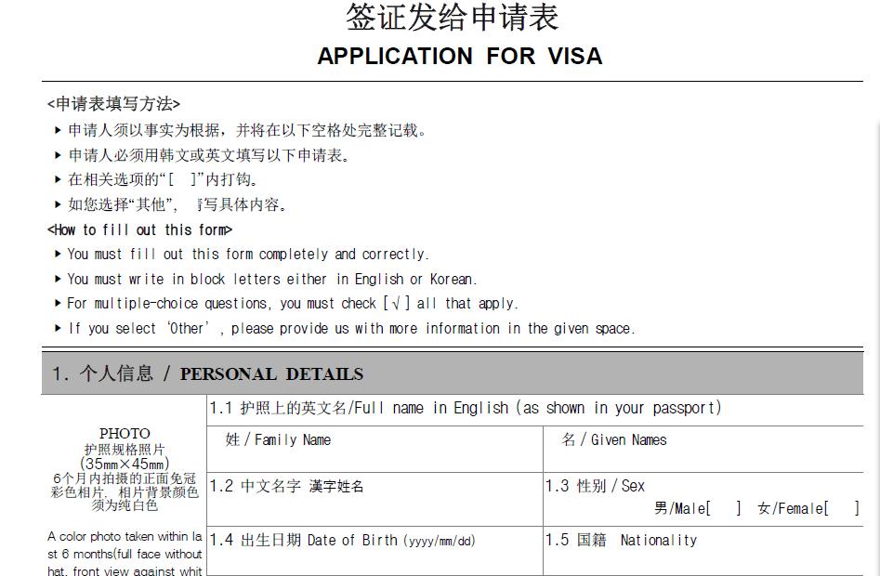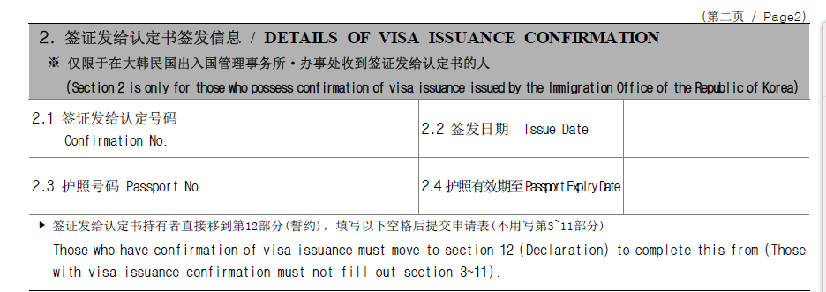注意：签证发给认定号码，就是返签号。填好第二部分以后，直接跳到第12部分，不用填写第3-11部分。

- 去之前不需要预约。我是2月1号去的，进去以后十分钟就办好了。工作人员会给你一张小票，一定要保存好。2月5号下午取的。取的时候带着小票就好。
当然，你也可以根据你当时的情况，按照你的户籍所在地及使领馆的领事区域选择在哪个领事馆办理签证。
如：韩国驻西安总领事馆
地址：中国陕西省西安市高新技术产业开发区科技路33号 高新国际商务中心 19层 （邮编 710075）
(19F, HSBC,33# Keji Road, Gaoxin Hi-Tech Industries Development Zone, Xi’an , Shanxi , 710075)
联系方式：(电话) 86-29-88351001
(传真) 86-29-88351002
我是找陕西省外事服务中心代办的。需要提前填写申请表，邮寄给他们。如果有什么不对的地方也不用担心，他们会帮忙修改。一收到你的邮寄材料之后，就会第一时间开始签证代办事务，四个工作日就能取，取到之后他们会根据你的地址直接邮寄给你，很方便。总共花了610元（签证办理收费390元，代办费220元），所以，不论是从办事效率，还是花费上看，是非常划算的。
（六）领取签证：
地点：韩国驻青岛总领事馆
上午：10:00—11:30 下午：13:30—15:00（具体可电话咨询）
材料：
本人领取时，带着小票
委托他人领取时，委托人带小票，你的身份证复印件和受委托人的身份证原件及复印件。
没有小票，不能领取。
其他备注：
- 汉办老师会提前把你们需要填写的赴任信息表格和需要提交的材料发到每个人的邮箱，组长需要汇总和提醒组员提前完成各种工作，返签号一出，立马给老师发邮件，他们好给你们订机票。
- 如果不想多跑一趟青岛，可以在临行前提前一天去青岛取签证，在青岛住一天。我们的机票是从青岛流亭机场下午13:00出发，但是国际航班要提前三个小时到达机场，所以要提前一天去青岛领取签证，然后去城阳区的流亭机场附近找宾馆住下，第二天直接去机场。
3、威海的那位同学，最好让他自己办理，不要一起办理，因为他的材料都需要在威海办。我当时和威海的那个就是各办各的，我们到韩国的时间也不一样。有先来的最好，不要耽误开课，不然学期开始了，大家都不能如期来，就不能上课了。当然，大家一起按时来最好了。
4、我办各项材料时，比较远的地方我就打车去了，打车费济南加上青岛花了150左右。如果你想委托别人帮你办理这些材料，远点儿地方最好也让他打车去，因为别人未必有这么好的耐心转公交、走路。
5、多准备白底证件照，各种尺寸都来几张，带到韩国来。简历里，最好也是白底证件照。
6、关于费用，去领事馆办签证，每人大概是390元（各领事馆好像不太一样，详情咨询领事馆）。公证处你没钱也没关系，可以去楼下银行取。
7、此文档如果打印，最好彩打，会更方便你查阅。
8、最后，祝办理顺利！

